登陆（test账号 密码 123456） 其他账号可以自己注册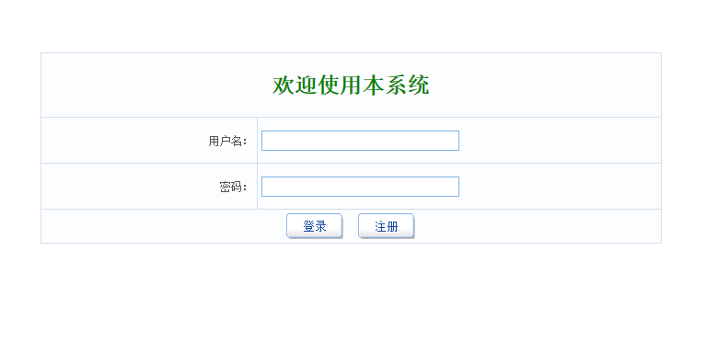

注册页面

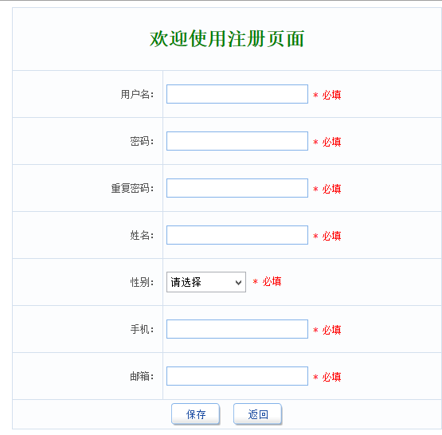

登陆后的首页 显示已经添加的好友的动态信息。按照时间先后显示 最近发的最先显示。下面有我的动态，添加好友，退出系统三个链接可以点击

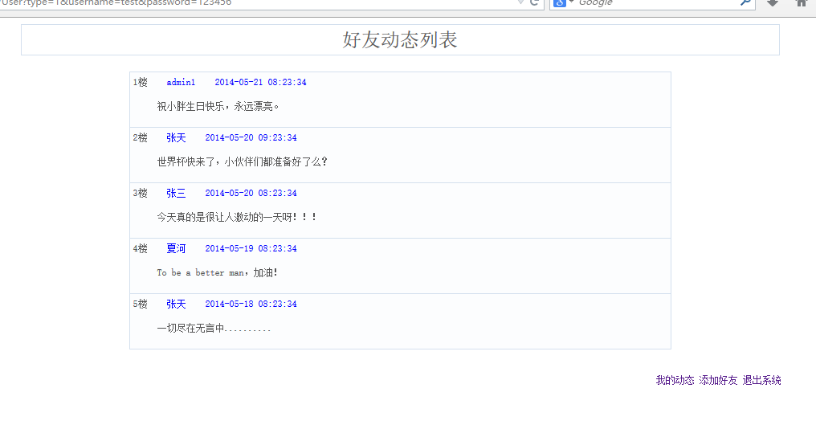

我的动态，显示我自己已经发表的心情。最上面的输入框可以发表新的心情。

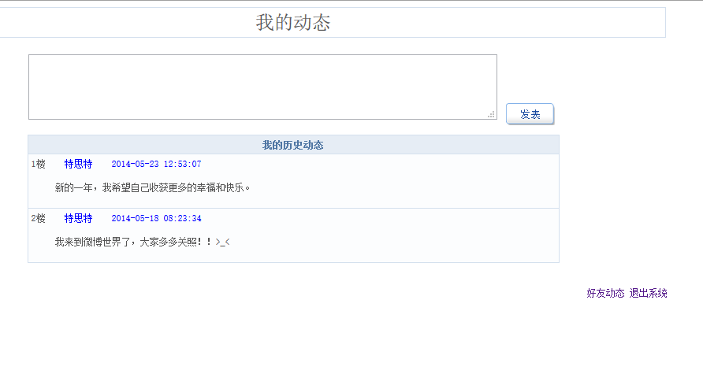

添加好友页面，上面显示的已经添加的好友 下面是尚未添加的好友。添加了好友后，在好友动态页面就可以看见该好友发的动态。

